ДЕПАРТАМЕНТ ОСВІТИ ТА ГУМАНІТАРНОЇ ПОЛІТИКИ УПРАВЛІННЯ КУЛЬТУРИ ЧЕРКАСЬКА МІСЬКА ЦЕНТРАЛІЗОВАНА БІБЛІОТЕЧНА СИСТЕМА

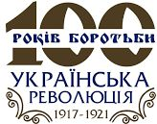

ДО 100-РІЧЧЯ УКРАЇНСЬКОЇ РЕВОЛЮЦІЇ
1917–1921 РОКІВ

ЧЕРКАСИ 2017
У березні 2017 року виповнюється 100-ліття від початку Української революції 1917–1921 років – одного із найважливіших і найскладніших періодів в історії Українського народу ХХ століття. Ця доба була вершиною національно-визвольної боротьби, відродження української нації.
Сформована тоді ідея державної незалежності стала визначальною для українського визвольного руху. Розбудовою Української Народної Республіки, Української Держави, Західно-Української Народної Республіки українці довели здатність і спроможність національного державотворення. Сьогоднішня Україна є спадкоємицею державницьких традицій, закладених революцією 1917–1921 років.
З метою вшанування традицій боротьби за незалежність і соборність України та військової звитяги захисників рідної землі, творців національної державності Президентом України 22 січня 2016 року підписано Указ № 17 «Про заходи з відзначення 100-річчя подій Української революції 1917–1921 років», яким 2017-й проголошено Роком Української революції.
І. Що таке Українська революція?
Українська революція 1917–1921 років розпочалася в умовах революційних потрясінь, які охопили Російську імперію у березні 1917-го. Проте вона стала самодостатнім історичним явищем із самобутніми специфічними рисами. Революція носила характер національно- та соціально-визвольний. Ключовим її рушієм був український народ і його політична еліта, що зазнала еволюції від ідей політичної автономії та федерації до усвідомлення необхідності утвердження власної державної незалежності.
Українська революція має чіткі хронологічні рамки. Її нижня часова межа пов’язана зі створенням у березні 1917 року Української Центральної Ради (далі – УЦР) на чолі з Михайлом Грушевським. За короткий час вона перетворилася з представницького органу українського громадського руху на повноцінний парламент Української Народної Республіки (далі – УНР).
Верхня межа Української революції – жовтень–листопад 1921-го, коли масовий антибільшовицький повстанський рух ослаб після поразки Другого Зимового походу армії УНР.
У ході революції український народ уперше в ХХ сторіччі створив незалежну національну державу, яка у формі різних утворень мала всі ознаки незалежної держави: територію, кордони, символи, органи влади, військо, гроші, мову. Вперше після століть бездержавності відбулось об’єднання в одній соборній державі східних і західних українських земель.
Революція була явищем загальноукраїнським. У всіх регіонах країни розвивався національний рух, створювалися та діяли українські органи влади, політичні партії та громадські інституції, відроджувалася культура.
Досвід самостійної соборної України відіграв вирішальну роль у подальшій визвольній боротьбі Українського народу. Розуміння здобутків революції та усвідомлення причин її поразки має стати важливим уроком для сучасної розбудови незалежної України.
Термін «Українська революція» був уведений в обіг самими учасниками подій. Таке означення є в працях Михайла Грушевського, Володимира Винниченка, Симона Петлюри, Дмитра Дорошенка й інших діячів доби. Радянська історіографія викорінювала цю дефініцію, й на події в Україні поширювала поняття «Велика Жовтнева соціалістична революція» та «Громадянська війна». Усе, що не вписувалося в рамки «генеральної лінії партії», подавалося як «контрреволюційне» та «буржуазне». Водночас українські історики в діаспорі досліджували Українську революцію 1917–1921 років. Роботу продовжили вітчизняні науковці в незалежній Україні.
ІІ. Етапи революції 1917–1921 років
Українська революція має три етапи:
березень 1917 – квітень 1918 – утворення та діяльність УЦР, проголошення її Універсалів;
29 квітня – 14 грудня 1918 – правління гетьмана Павла Скоропадського;
грудень 1918 – листопад 1921 – встановлення влади Директорії УНР, розгортання та придушення масштабного повстанського руху.
Доба Української Центральної Ради (березень 1917–квітень 1918)
Перший етап Української революції розпочався відразу після перемоги російської Лютневої революції у Петрограді. В цей час у Києві було створено національний представницький орган – Українську Центральну Раду. Після Всеукраїнського національного конгресу вона з київської організації перетворилася на загальноукраїнську.
У І Універсалі УЦР заявила про політичну мету – здобуття української автономії у складі демократичної федеративної Російської республіки. Автономна Україна мала включати території, де українці становлять більшість населення.
Відповідно до ІІ Універсалу Центральна Рада й утворений нею Генеральний Секретаріат проголошувалися вищими органами влади України.
У багатьох містах колишньої імперії відбувалося українське національне піднесення. Українці, що входили до частини Російської імператорської армії та Російського імператорського флоту, збиралися на мітинги, «українізувалися» та визнавали УЦР.
Після захоплення в Петрограді влади більшовиками надії на демократичний устрій Росії поступово розвіялися.
ІІІ Універсалом УЦР проголосила Українську Народну Республіку. Майже відразу вона зазнала більшовицької агресії з боку Росії. У розпалі бойових дій УЦР проголосила незалежність УНР (ІV Універсал). Незважаючи на героїзм під Крутами та в інших нерівних боях, українські війська відступили. УНР уклала перший в новітній історії України міжнародний договір у Бресті. Дипломатичне визнання та військова допомога Центральних держав зміцнили УНР і дали змогу відвоювати окуповані більшовиками території.
Доба Гетьманату (квітень–грудень 1918)
Здобувши владу, гетьман Павло Скоропадський скористався нетривалим мирним періодом для зміцнення основ української державності. В період Гетьманату була розбудована дієва регіональна адміністрація. Вона контролювала найбільшу за весь час Української революції в територію, а також вела перемовини про входження до складу Української Держави Криму та Кубані. Українська Держава була визнана 30 країнами.
За гетьмана в Україні було відкрито Кам’янець-Подільський університет, засновано Академію наук, закладено основи Української автокефальної православної церкви, здійснено інші важливі починання. Амбітна військова реформа не була завершена через несприятливу зовнішню та внутрішньополітичну ситуацію. Здобутками державотворення періоду Гетьманату скористалася відновлена УНР.
Доба Директорії (грудень 1918–листопад 1921)
Директорія відновила республіканський лад і демократичне правління в Україні. Акт Злуки Української Народної Республіки із Західно-Українською Народною Республікою засвідчив волю українського народу до Соборності. Скликаний Директорією Трудовий конгрес, забезпечив широку представницьку основу української влади. У Паризькій мирній конференції, де вирішувалася доля учасників Першої світової війни, взяла участь українська делегація.
Увесь цей період УНР вела важкі бої за незалежність і територіальну цілісність. Разом із Галицькою армією, Армія УНР демонструвала героїзм і не капітулювала навіть тоді, коли під українським прапором залишалися кілька невеликих повітів. Контрнаступи березня 1919-го, Офензива на Київ–Одесу, Перший Зимовий похід засвідчили волю до боротьби. Укладання Варшавської угоди заклало фундамент тривалого українсько-польського альянсу і надало примарний шанс на перемогу навесні 1920 року. Проте навіть кинуті союзником напризволяще українські вояки не полишали спроб закріпитися на рідних землях. До листопада 1921 року тривав масовий повстанський рух.
Західно-Українська Народна Республіка (листопад 1918–липень 1919)
Розпад Австро-Угорської монархії, прозваної «клаптиковою імперією», відкрив шлях до незалежності її народів. Галичина – східна частина австрійського коронного краю – від початку стала ареною суперництва українського та польського національно-визвольних рухів. Права на неї заявили одночасно Українська національна рада та Польська ліквідаційна комісія. Українці Закарпаття та Північної Буковини тяжіли до своїх братів-галичан, але їхні землі також були об’єктом зазіхання сусідніх народів і держав.
Змагання за першість у Львові виграли українці, які швидко і рішуче встановили контроль над краєм. Ці події увійшли в історію як Листопадовий чин. Тимчасовий основний закон про державну самостійність українських земель колишньої Австро-Угорської монархії запроваджував назву нової держави – Західно-Українська Народна Республіка. Однак закріпити успіх галичани не змогли. Після місяця затятих боїв українці були змушені залишити свою столицю. Утворився протяжний українсько-польський фронт. Спочатку бої носили позиційний характер. Це надало змогу ЗУНР облаштувати державні справи: провести реформи, сформувати дієвий уряд, адміністрацію, військо.
Допомога Києва, на яку розраховували державні мужі ЗУНР, підписуючи Акт Злуки 22 січня 1919 року, не допомогла виграти війну з Польщею. Зміцнілі польські війська за підтримки переможної Антанти окупували майже всю Східну Галичину. Відчайдушний контрнаступ – Чортківська офензива – лише ненадовго виправив ситуацію. Врешті уряд і армія ЗУНР були змушені перетнути Збруч і об’єднатися із силами Директорії на Поділлі.
У 1921 році після кількох воєн радянської Росії з УНР майже вся територія України опинилася під контролем окупанта. Ризький мир, підписаний у березні того ж року між радянськими урядами Росії й України та Польщею, фактично поховав самостійницькі плани урядів УНР і ЗУНР. Раніше, 1918-го Румунія окупувала Буковину, 1919-го до Чехо-Словаччини відійшло Закарпаття. Долю Східної Галичини було вирішено 1923 pоку на Паризькій конференції – її приєднано до Польщі.
Попри те, що до середини 1920-х років усі землі сучасної України опинилися під владою чотирьох держав, питання єдності української нації вже ніколи не ставилося під сумнів. Саме під час Української революції було проголошено незалежність України, продемонстровано можливість цивілізованого демократичного збирання територій в єдину суверенну державу. Це був вагомий і багато в чому трагічний досвід державницько-правової розбудови України.
Українській політичній еліті не вдалося повною мірою втілити в життя ідею відродження державності. Це обумовлено не лише зовнішніми геополітичними чинниками, небажанням держав – переможниць у Світовій війні бачити Україну самостійною, а й проблемами внутрішнього характеру. Йдеться про недостатню консолідацію суспільних верств, гострі ідейні протиріччя політичної еліти, недооцінку значення збройних сил у захисті державного суверенітету, кволість мобілізаційних зусиль урядів, прорахунки у виборі стратегічних союзників.

ІІІ. Хронологія основних подій
1917 рік
17 березня | Утворення Української Центральної Ради
19-21 квітня | Відбувся Всеукраїнський національний конгрес
1 травня | Формування Першого українського полку імені Богдана Хмельницького; початок творення українських збройних сил
23 червня | Проголошення Першого Універсалу Української Центральної Ради та автономії України
28 червня | Утворення Генерального Секретаріату Української Центральної Ради і першого українського уряду
16-20 жовтня | Проведення Всеукраїнського з'їзду вільного козацтва в Чигирині
20 листопада | Проголошення Української Народної Республіки
5 грудня | Заснування Української академії мистецтв
9 грудня | Розпочалося засідання Першого Курултаю кримськотатарського народу
15 грудня | Створення Генерального Суду УНР (правонаступник – Верховний Суд України)
17 грудня | Початок російської агресії проти УНР
22 грудня | Створення Головної скарбниці УНР (тепер – Державна казначейська служба України) та Українського державного банку (нині – Національний банк України)
1918 рік
22 січня | Проголошення незалежності Української Народної Республіки
29 січня | Бій під Крутами
9 лютого | Підписання Берестейського мирного договору між УНР і державами Четверного союзу
25 лютого | Затвердження Тризуба державним гербом Української Народної Республіки
1 березня | Запровадження грошової одиниці УНР – гривні
26 березня | Створення Українського телеграфного агентства (попередник сучасного державного інформаційного агентства України “Укрінформ”)
22 квітня | Звільнення Криму від більшовиків
29 квітня | Ухвалення Центральною Радою Української Народної Республіки основного закону – Конституції УНР
29 квітня | Проголошення Української Держави (Гетьманату Павла Скоропадського);  створення Українського військово-морського флоту
30 травня | Ухвалення Закону про урочисту обітницю урядовців і суддів та присягу військових на вірність Українській Державі (нині – присяга державного службовця)
6 жовтня | Відкриття у Києві Українського народного університету
22 жовтня | Відкриття Кам’янець-Подільського державного українського університету
1 листопада | Листопадовий чин – українське повстання у Львові, внаслідок якого проголошено Західно-Українську Народну Республіку
14 листопада | Створення Директорії Української Народної Республіки;  заснування Української академії наук
14 грудня | Відновлення Української Народної Республіки
1919 рік
22 січня | Проголошення Акта Злуки Української Народної Республіки і Західно-Української Народної Республіки
Квітень | Розгортання українського антибільшовицького повстанського руху
7 червня | Початок наступальної військової операції Української Галицької Армії “Чортківська офензива”
11 серпня | Початок походу українських армій на Київ–Одесу
6 грудня | Початок Першого Зимового походу Армії УНР
1920 рік
21 квітня,  24 квітня | Підписання Варшавського мирного договору між УНР і Польщею, політичної і військової конвенції, за якими УНР визнано незалежною державою
25 квітня | Перехід Збруча і початок наступу на Київ об’єднаних польсько-українських збройних сил
7 травня | Вступ до Києва об’єднаних польсько-українських військ, звільнення міста від більшовиків
5 травня | Проголошення Всеукраїнською православною Церковною радою автокефалії Української православної церкви
29–31 серпня | Героїчна оборона Замостя, де відзначилися вояки VI січової стрілецької  дивізії під командуванням Марка Безручка
Вересень | Початок творення Української військової організації
10 листопада | Відступ за Збруч Армії УНР під натиском військ більшовицької Росії. Окупація більшовиками усієї території центральної та східної України
1921 рік
Січень | Засновано партизансько-повстанський Штаб при Головній Команді військ УНР
9 січня | Створення Ради Республіки Державного центру УНР на еміграції
3 лютого | Початок роботи Ради Республіки – вищого законодавчого органу влади УНР на еміграції у Тарнові (Польща)
18 березня | Підписання Ризького мирного договору між РРФСР і УРСР з одного боку, і Польською Республікою з іншого, яким встановлено радянсько-польський кордон. Українські землі були розділені між Польшею і більшовицькою Росією
Липень | Заснування у Львові Таємного українського університету
25 вересня | Замах члена Української військової організації Степана Федака на главу Польської держави Юзефа Пілсудського у Львові
11 жовтня | Початок роботи Всеукраїнського православного собору в Києві, який завершив організаційне оформлення Української автокефальної православної церкви, затвердив автокефалію й обрав митрополитом УАПЦ Василя Липківського
26 жовтня | Початок Другого Зимового походу Армії УНР – військового антибільшовицького рейду із території Польщі
21–23 листопада | Розстріл вояків Армії УНР біля села Базар на Житомирщині
Осінь | Початок масового голоду, що охопив південні регіони України.

Орієнтовний перелік тематичних фільмів
Герої України. Крути. Перша Незалежність | 2014 | Сніжана Потапчук | Національна телекомпанія, України
Легіон. Хроніка Української Галицької Армії 1918–1919 | 2015 | Тарас Химич | «Invert pictures», Україна
Непрощені. Симон Петлюра | 2007 | Віктор Шкурін | т/к 1+1, Україна
Обличчя купюри. Михайло Грушевський | 2008 | Віталій Загоруйко, Сергій Братішко | т/к ТОНІС, Україна
Свято Злуки. Політика пам’яті | 2011 | Олег Манчура | УТ-1, Україна
Українська революція. Втрачена держава | 2007 | Сергій Братішко | т/к ТОНІС, Україна
Українська революція. За спогадами Всеволода Петріва | 2012–2013 | Іван Канівець | KVIDEO, Україна
Холодний Яр. Воля України – або смерть! | 2014 | Галина Химич | ВГО «Не будь байдужим!» та ТОВ «Диваки продакшн», Україна
Хроніки української революції | 2008 | Сергій Братішко | Національна телекомпанія України, Україна

Перелік наукових і науково-популярних Інтернет-публікацій
1. Бойко Олена. Символ українського героїзму. Бій під Крутами: факти й оцінки [Електронний ресурс] / Бойко Олена. // День – 2008. – 02.02. – Режим доступу:
https://day.kyiv.ua/uk/article/istoriya-i-ya/simvol-ukrayinskogo-geroyizmu
2. Верстюк В. День Соборності України: історія виникнення традиції й свята [Електронний ресурс] / В. Верстюк. // Європейська Україна – Режим доступу:
http://eukraina.com/publ/human_development/den_sobornosti_ukrajini_istorija_viniknennja_tradiciji_j_svjata/6-1-0-185
3. Гай-Нижник П. ІV Універсал Української Центральної Ради – проголошення незалежності УНР [Електронний ресурс] / Павло Гай-Нижник. // Особистий сайт – Режим доступу: http://www.hai-nyzhnyk.in.ua/doc/video_iv_universal..php
4. Гай-Нижник П. Акт злуки УНР та ЗУНР: втілення і крах ідеалу Соборної України [Електронний ресурс] / Павло Гай-Нижник. // Особистий сайт – Режим доступу:
http://www.hai-nyzhnyk.in.ua/doc/172doc.php
5. Галущак М. «Потрібний живий ланцюг Львів–Луганськ»: інтерв’ю із істориком Олегом Павлишиним [Електронний ресурс] / Галущак М. // Історична правда – 2013. – 01.22. – Режим доступу: http://www.istpravda.com.ua/articles/2013/01/22/109449/
6. Зінченко О. Незалежність №1: Коли Грушевський насправді її оголосив, чому Винниченко сумнівався, а Єфремов був проти [Електронний ресурс] / Зінченко О. // Історична правда. – 2015. – 26. 01. – Режим доступу:
http://www.istpravda.com.ua/articles/2015/01/26/146960/
7. Ісаюк О. Забута незалежність. За один рік до Соборності [Електронний ресурс] / О. Ісаюк // Історична правда. – 2012. – 22. 01. – Режим доступу:
http://www.istpravda.com.ua/columns/2012/01/22/69636
8. Калинчук Д. Як українська армія захопила Крим. Квітень 1918 року [Електронний ресурс] / Дмитро Калинчук // Історична правда. – Режим доступу:
http://www.istpravda.com.ua/articles/2014/04/2/142216/
9. Луцький М. Правовий аспект Акта злуки УНР та ЗУНР [Електронний ресурс] / Луцький М. // Науково-інформаційний вісник «Право». – 2014. – № 9. – Режим доступу: http://iful.at.ua/NIV-9-2014/6.pdfhttp://iful.at.ua/NIV-9-2014/6.pdf
10. Мельник І. Дві листопадові революції у Львові – 1848 і 1918[Електронний ресурс] / І. Мельник // Режим доступу: http://zbruc.eu/node/14875
11. Нариси історії української революції 1917-1921 років. : у 2 кн. / редкол.: В.А. Смолій (голова) та ін. ; Нац. акад. наук України, Ін-т історії України. – К.: Наукова думка, 2011. – Кн. 1 [Електронний ресурс] / [В.Ф. Верстюк (кер.) та ін.]. – 2011. – 390 с. Режим доступу:
http://chtyvo.org.ua/authors/Smolii_Valerii/Narysy_istorii_ukrainskoi_revoliutsii_1917-1921_rokiv_Knyha_1/
12. Нариси історії української революції 1917-1921 років. : у 2 кн. / редкол.: В.А. Смолій (голова) та ін. ; Нац. акад. наук України, Ін-т історії України. – К.: Наукова думка, 2012. – Кн. 2 [Електронний ресурс] / – 2012. – 464 с. Режим доступу:
http://shron.chtyvo.org.ua/Verstiuk_Vladyslav/Narysy_istorii_ukrainskoi_...
13. Свято галицької незалежності у Львові [Електронний ресурс] // Історична правда. – Режим доступу:
http://www.istpravda.com.ua/short/2010/11/1/2106/
14. Сеньків М. Акт злуки УНР та ЗУНР – знакова подія української історії [Електронний ресурс] / Сеньків М. // СНУ імені Л.Українки. Історичні студії. – 2013. – Режим доступу: http://esnuir.eenu.edu.ua/bitstream/123456789/6620/1/Senkiv.pdf
15. Скорич Л. Акт злуки 22 січня: передумови і наслідки [Електронний ресурс] / Скорич Л. // Львівська політехніка. Історичні науки. – 2008. С. 97–101. – Режим доступу:
http://vlp.com.ua/files/15_8.pdf
16. Соборна Україна: від ідеї до сьогодення [Електронний ресурс] // Електронна бібліотека НЮУ імені Я.Мудрого – Режим доступу:
http://library.nlu.edu.ua/index.php?option=com_k2&view=item&id=304:soborna-ukraina-vid-idei-do-sohodennia&Itemid=236
17. Тимченко Р. Акт злуки 22 січня 1919 р. та проблеми його реалізації (січень–листопад 1919 р.) [Електронний ресурс] / Р. Тимченко // Український історичний збірник – 2009. – Вип. 12. – С. 183–193. – Режим доступу:
http://dspace.nbuv.gov.ua/bitstream/handle/123456789/10692/23-Tymchenko.pdf?sequence=1
18. У вихорі революції 1917–1921 років. Наш Крим: неросійські історії українського півострова [Електронний ресурс] // Режим доступу:
http://www.memory.gov.ua/sites/default/files/nash_krym_2016.pdf
19. Файзулін Я., Скальський В. Свято Злуки: унікальні фото від Інституту національної пам’яті [Електронний ресурс] / Файзулін Я., Скальський В. // Історична правда – Режим доступу: http://www.istpravda.com.ua/artefacts/2011/01/22/17352/#19
20. Файзулін Я. Бій під Крутами: як відрізнити історичну правду від міфу? [Електронний ресурс] / Файзулін Я. // Тиждень.ua – Режим доступу: http://tyzhden.ua/History/40792
21.Чоп Г. П’ять спроб України оголосити незалежність: від Центральної Ради до ОУН [Електронний ресурс] / Г. Чоп. // IPress.ua. – Режим диспуту:
http://ipress.ua/articles/pyat_sprob_ukrainy_progolosyty_nezalezhnist_vid_tsentralnoi_rady_do_oun_26149.html
22. 22.01.1918 – Українська Центральна Рада проголосила незалежність УНР [Електронний ресурс] // Територія терору. – Режим доступу:
http://www.territoryterror.org.ua/uk/resources/calendar/details/?newsid=272
23. 1919: Петлюра приймає військовий парад. Фото і кінохронікальні матеріали [Електронний ресурс] // – 2010. – 12.11. – Режим доступу: http://www.istpravda.com.ua/videos/2010/11/12/4193/

МЕТОДИЧНІ РЕКОМЕНДАЦІЇ
ДО 100-РІЧЧЯ УКРАЇНСЬКОЇ РЕВОЛЮЦІЇ 1917–1921 РОКІВ [Електронний ресурс] // сайт «Український інститут національної пам’яті». – Режим доступу: http://www.memory.gov.ua/methodicmaterial/metodichni-rekomendatsii-do-100-richchya-ukrainskoi-revolyutsii-1917-1921-rokiv

Анотований бібліографічний список літератури

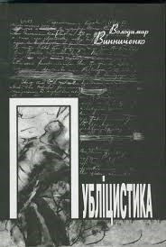
Винниченко, В. Публіцистика / В. Винниченко. – К., 2002. – 387 с.
У це видання включено 31 публіцистичну працю Володимира Винниченка. Хронологічно публіцистика Винниченка охоплює понад 40 років його життя і діяльності, зокрема, віддзеркалена у пропонованому виданні від 1913 до 1951 рр. включно. Матеріали збірника укладено за хронологічним принципом.
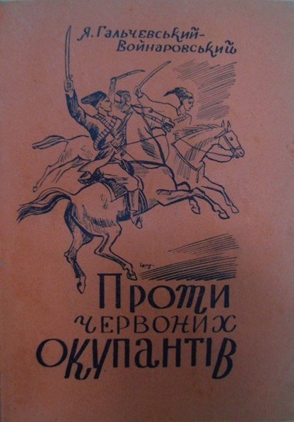
Гальчевський, Я. Проти червоних окупантів / Я. Гальчевський. - Кам'янець-Подільский, 2006. – 2011.
Після відходу армії УНР в листопаді 1920 р. за Збруч Я. Гальчевський залишається на Поділля для продовження боротьби з червоними окупантами. Йому вдається організувати широку підпільну мережу і повстанський загін, який нападав на продзагонівців, з'єднання Червоної Армії та ЧК-ГПУ, винищував сексотів, захищав селян від утисків комуністичної влади. В 1922 р. Гальчевський (отаман Орел) об'єднав розрізненні повстанські загони Поділля в єдину Повстанську Групу.
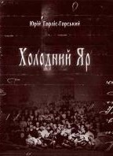
Горліс-Горський, Ю. Ю. Холодний Яр : роман / Ю. Горліс-Горський. – К., 2015. – 423 с.
Холодний Яр — це одна з найяскравіших сторінок визвольної боротьби в Україні. Це живий приклад, як невеликі числом, але сильні духом можуть успішно боротися з незрівнянно сильнішим ворогом. Над Дніпром існувала своєрідна «республіка», яка під українським національним прапором провадила запеклу збройну боротьбу аж до 1922 року. То були села в околицях Холодного Яру на Чигиринщині.
Книга розповідає про збройну боротьбу за Українську державу під жовто-блакитним прапором УНР та чорним прапором Холодного Яру, на якому було написано: «Воля України – або смерть!». Події відбуваються на теренах сучасних Черкаської, Кіровоградської та Вінницької областей, у Києві, Полтаві й на території тодішньої Польщі.
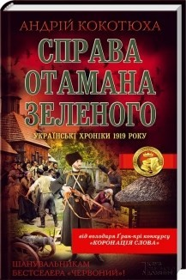
Кокотюха, А. Справа отамана Зеленого. Українські хроніки 1919 року: роман / А. Кокотюха. – Х., 2014. – 301 с.
Лікар Артем Шеремет за зброю визнавав лише скальпель, але жорстокі реалії громадянської війни в Україні 1919 року докорінно змінили життя героя. Він змушений був узяти до рук справжню зброю і поринути у вир буремних подій. Трагічні обставини приводять його до армії отамана Зеленого. Запекла боротьба, смертельна небезпека, зрада та надія, кохання і втрата — не омине ніщо…
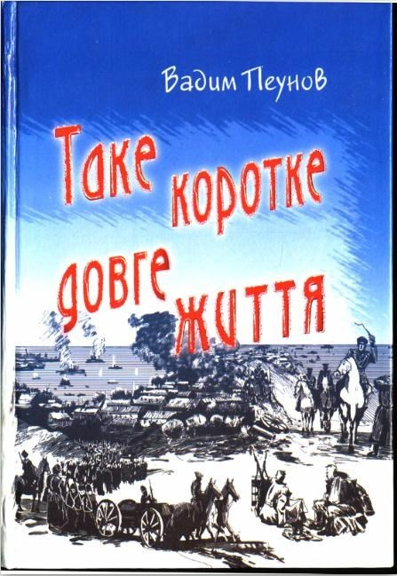
Пеунов, В. Таке коротке довге життя : роман. / В. К. Пеунов. – Донецьк, 2005. – 352 с.
Долі героїв часто трагічні через об’єктивні причини, бо вони живуть і діють у надто складних обставинах.
У центрі роману — постать справжнього народного богатиря — Тимофія Ковбасюка — людини світлої і надійної, закоханої у життя, яким би тяжким воно не здавалося.
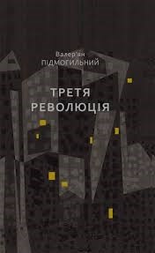
Підмогильний, В. П. Третя революція : оповідання, повісті, роман / В. Підмогильний. – К., 2012. – 620 с.
Катеринослав в 1919 р. під час визвольних змагань. Під проводом Нестора Махна в місті встановлюється влада анархістів, готель «Асторія» перетворюється на їхній штаб, а на даху будинку майорить чорний прапор. Мешканці міста вже давно потерпають від голоду, злиднів військового часу та страшенно бояться підступаючої зими. Між тим, багатьом дівчатам Махно видається дуже вродливим чоловіком. Витончена інтелігентка Ксана йде до готелю «Асторія» щоб на власні очі побачити славетного отамана..
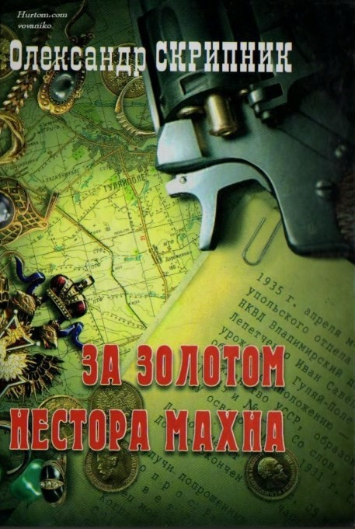
Скрипник, О. За золотом Нестора Махна : повість / О. Скрипник. – К., 2011. – 305 с.
У пригодницькій повісті, написаній на основі маловідомих архівних матеріалів органів державної безпеки, розповідається про драматичну історію пошуку махновським ад’ютантом Іваном Лепетченком цінностей, схованих на території Гуляйпільського району та в інших місцях.
У другому розділі книги публікуються листи Махна і його бойових товаришів, спогади, свідчення та інші документальні матеріали, які проливають світло на пошуки золота, а також життя і діяльність махновців у еміграції.
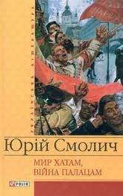
Смолич, Ю. К. Мир хатам, війна палацам : роман / Ю. Смолич. – К., 2013. – 586 с.
Змінюються часи, змінюються епохи, а з ними змінюються наші погляди на ті чи інші історичні події. Але хто може сказати цілком впевнено, як треба розставити всі крапки над «і», як все було насправді і хто був правий чи винний? Особливо якщо це стосується таких складних та неоднозначних подій, як, наприклад, події в Україні між двома революціями 1917 року — лютневою та жовтневою. Саме ці часи описані в романі видатного українського письменника Юрія Смолича (1900—1976) «Мир хатам, війна палацам».
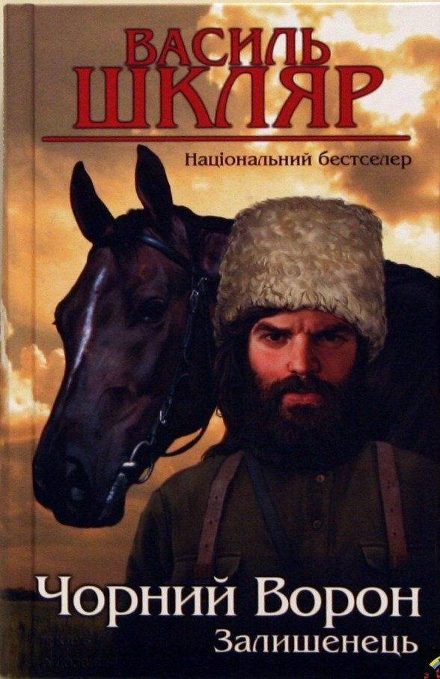
Так, письменник писав цей роман у радянські часи, так, нині постаті Грушевського, Винниченка, Петлюри та інших діячів сприймаються інакше, ніж тоді. Але це не означає, що цей роман — така собі примітивна агітка, зовсім ні. Це — епічна картина, погляд людини, яка бачила ті події своїми очима.
Шкляр, В. Залишинець. Чорний ворон : роман / В. Шкляр. – Х., 2015. – 427 с.
Їх називали бандитами, розбійниками, головорізами й навіть у прокльонах - анафемах забороняли згадувати їхні імена. Щоб вбити у пам'яті упокореної маси ту ідею, за яку повстанці жертвували свої молоді життя. Авжеж, вони стріляли, вішали, палили, нищили — але кого?
На їхньому бойовому чорному прапорі напис: «Воля України або смерть». Вони не вийшли з лісу навіть тоді, коли навкруги запанувала чужа влада і вже не було надії на визволення. Вони — залишенці — обрали собі смерть.
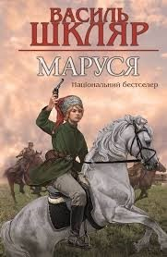
Шкляр, В. Маруся: роман / Василь Шкляр. – Х., 2015. – 315 с.
Коли Червона армія почала палити села, коли три її брати загинули у боях з радянськими військами, тендітна Маруся взяла в руки зброю і стала отаманом козацького загону. Вона була надзвичайно вродлива і надзвичайно небезпечна, вона не жаліла ворогів рятувала своїх людей, ризикуючи власним життям. Вона вміла любити і ненавидіти. Та чи зуміє коханий Мирон врятувати її від помсти більшовиків? Чи буде їхнє кохання сильнішим за смерть?
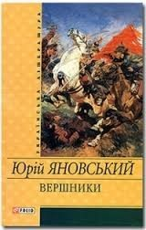
Яновський, Ю. Вершники : роман / Ю. Яновський. – К., 2006. – 285 с.
За змістом, життєвим матеріалом й за художньою вагою роман один із кращих творів радянської літератури про героїку Громадянської війни, і як не дивно він має свій прихований зміст «Годі вже українцям вбивати один одного за чужі погляди», адже це не рідкість на території Україні.
Заради примарних ідеалів брат убивав брата, батько вбивав сина, а син підіймав руку на батька: смерть чатувала на кожному кроці. Мабуть, тим, хто жив у цей страшний час, здавалось, що прийшли останні дні світу. Це справжня поема про боротьбу добра і зла на землі, про красу українського неба і степу, про людську витривалість і жадання свободи.
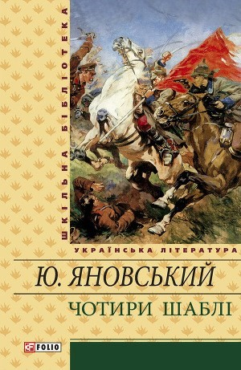
Яновський, Ю. Чотири шаблі : роман / Ю. Яновський. – К., 2012. – 364 с.
Роман розповідає про післяреволюційні події в Україні, коли країна перетворилася на один із найзапекліших плацдармів Громадянської війни.

***
100-річчю подій Української революції 1917-1921 років і 25-річчю Незалежності України присвячується : уривки з історичного документального роману Олександра Вєтрова «На скрижалях долі» // Слово Просвіти. – 2017. – № 10 [9-15 берез.]. – С. 7.
1917: революція як застереження // День. – 2017. – 17-18 лют. – С. 4.
Грабовський, С. Революція 1917-го: «дві в одній», або Хто й навіщо скидав самодержавство / С. Грабовський // День. – 2017. – 14 берез. – С. 5.
Кульчицький, С. Російська революція 1917 року як цивілізаційна катастрофа / С. Кульчицький // Укр. тиждень. – 2017. -№ 10 [берез.]. – С. 38.
Столітня Українська Національно-визвольна Революція // Свобода. – 2017. – 16-22 лют. – С. 7.
Сюндюков, І. Ілюзії на крові / І. Сюндюков // День. – 2016. – 28-30 груд. – С. 23.

Підготувала: Віра Слотіна, завідувач відділу
інформаційно-бібліографічної роботи та
автоматизації бібліотечних процесів
Видавець: ЦМБ ім. Лесі Українки
18000 м. Черкаси, вул. Хрещатик, 200
Відділ інформаційно-бібліографічної роботи та автоматизації бібліотечних процесів
E-mail lib-ukr@ukr.net
Сайт cbs.ucos.ua

